TẾT SUM VẦY - XUÂN GẮN KẾT 2023

Thực hiện công văn số 07/QĐ-SGDĐT ngày 06/01/2023 của Sở Giáo dục và Đào tạo Hưng Yên về việc “Tặng quà cán, nhà giáo, người lao động, học sinh, sinh viên có hoàn cảnh khó khăn, mắc bệnh hiểm nghèo dịp tết Nguyên đán Quý Mão - 2023”, Công văn số 12/CV-HĐ ngày 03/01/2023 của Huyện đoàn Tiên Lữ về việc tặng quà cho trẻ em nghèo, các gia đình có hoàn cảnh khó khăn nhân dịp Tết Nguyên Đán 2023; Được sự đồng ý của Chi ủy, BGH trường THPT Trần Hưng Đạo, đoàn trường xây dựng kế hoạch thăm và tặng quà cho các em học sinh có hoàn cảnh khó khăn trong nhà trường, thăm và tặng quà cho các em học sinh và các gia đình có hoàn cảnh khó khăn trên địa bàn xã Phương Chiểu - TP. Hưng Yên.
Ngày 14/01/2023 Đoàn trường cùng với nhà trường đã trao tặng 21 suất quà cho các em học sinh có hoàn cảnh khó khăn có thành tích cao trong học tập ( mỗi suất quà gồm 01 cặp bánh chưng và 300.000đ tiền mặt).

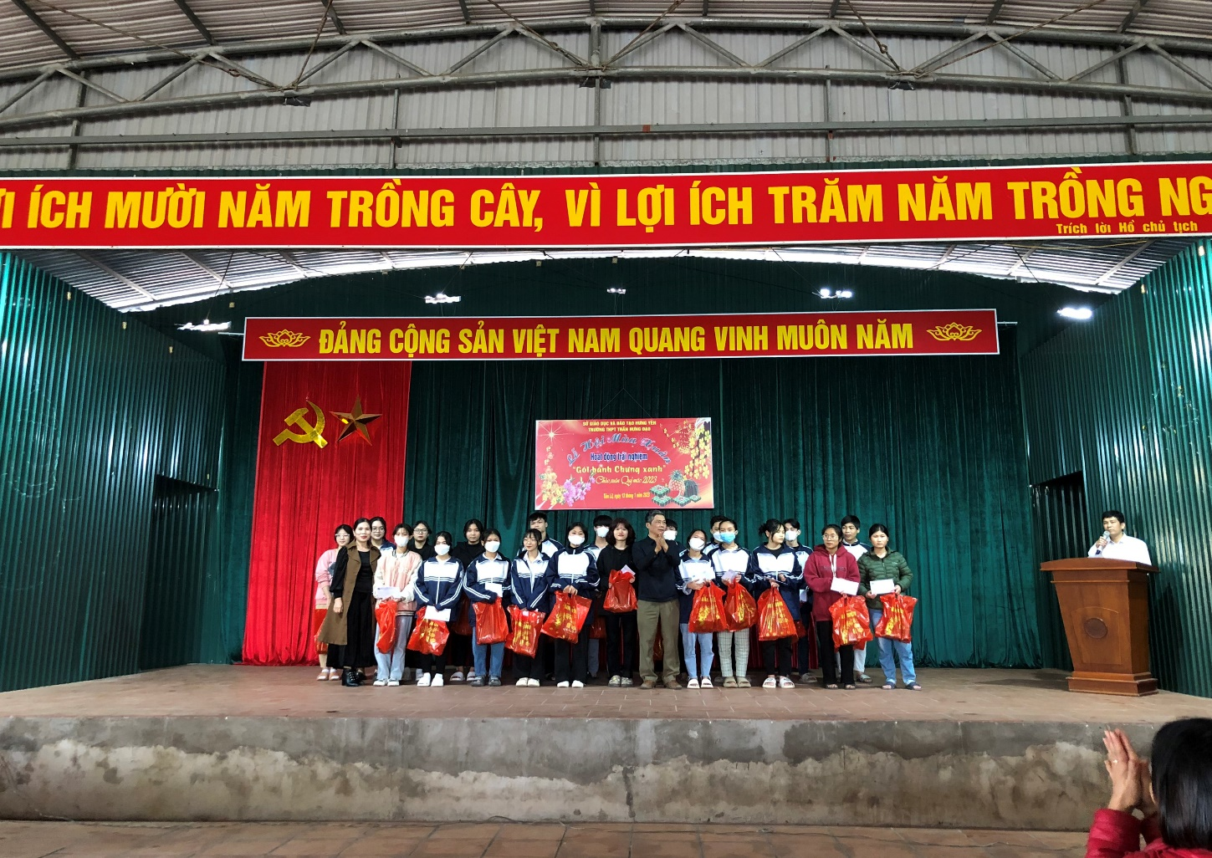

Đoàn trường cùng với nhà trường trao quà cho các em học sinh
có hoàn cảnh khó khăn có thành tích cao trong học tập

Ngày 17/01/2023 Đoàn trường THPT Trần Hưng Đạo tổ chức cho các em học sinh đã đến thăm và tặng quà cho 07 cho các gia đình có hoàn cảnh đặc biệt khó khăn trên địa bàn xã Phương Chiểu (Mỗi suất quà trị giá 500.000đ). Tại đây, các đồng chí trong BCH đoàn trường đã ân cần hỏi thăm, động viên tinh thần đối với các hộ dân có hoàn cảnh khó khăn trong dịp Tết đến, đồng thời mong muốn người dân tiếp tục tuân thủ khuyến cáo 2K phòng dịch Covid - 19 trong dịp Tết đến xuân về.

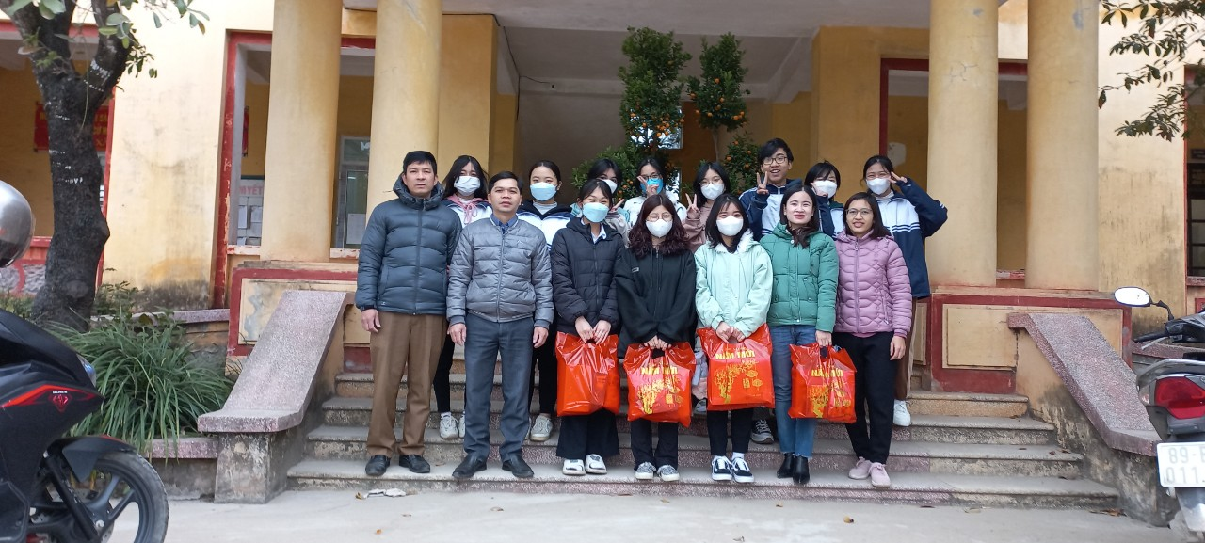
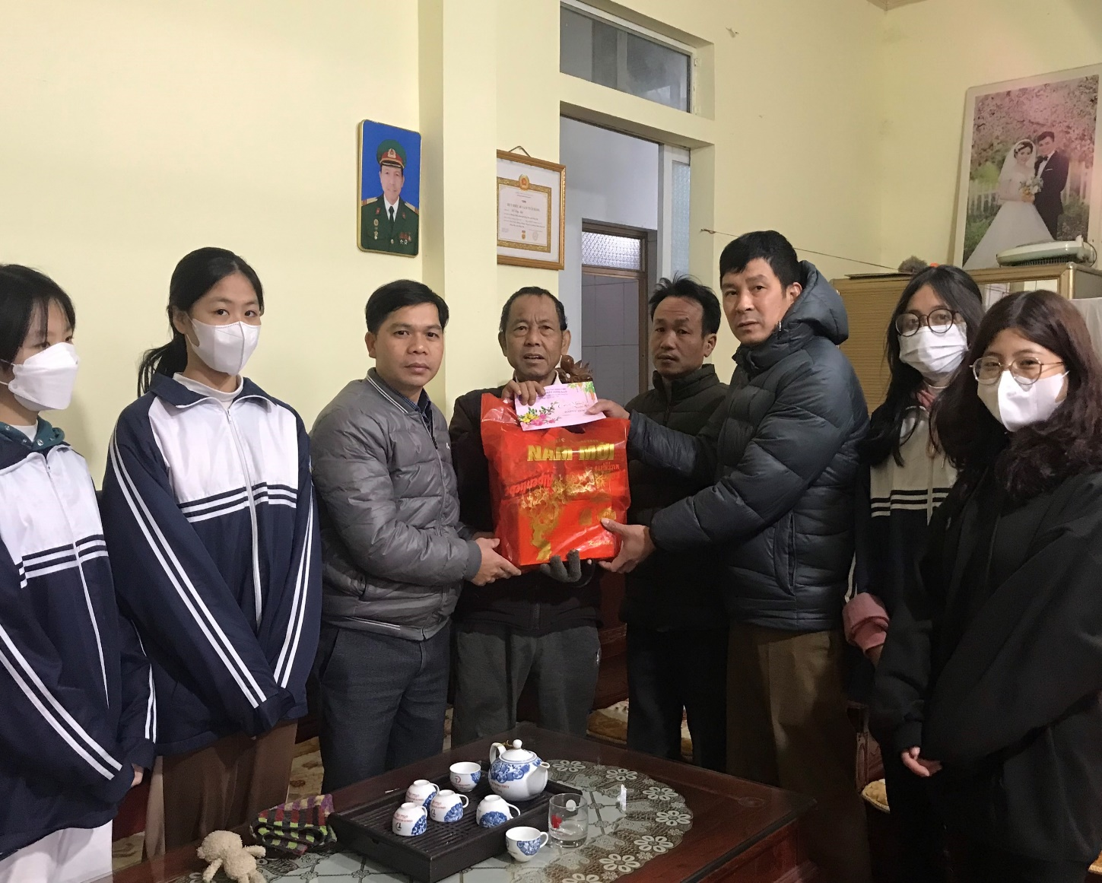

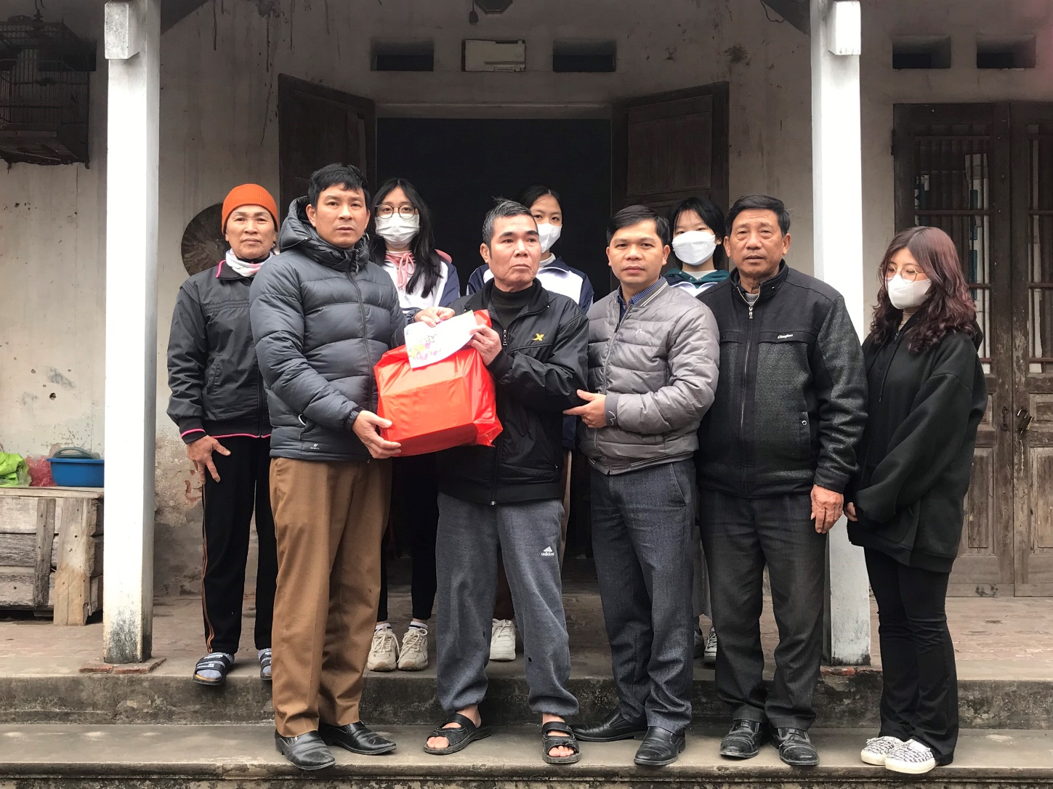
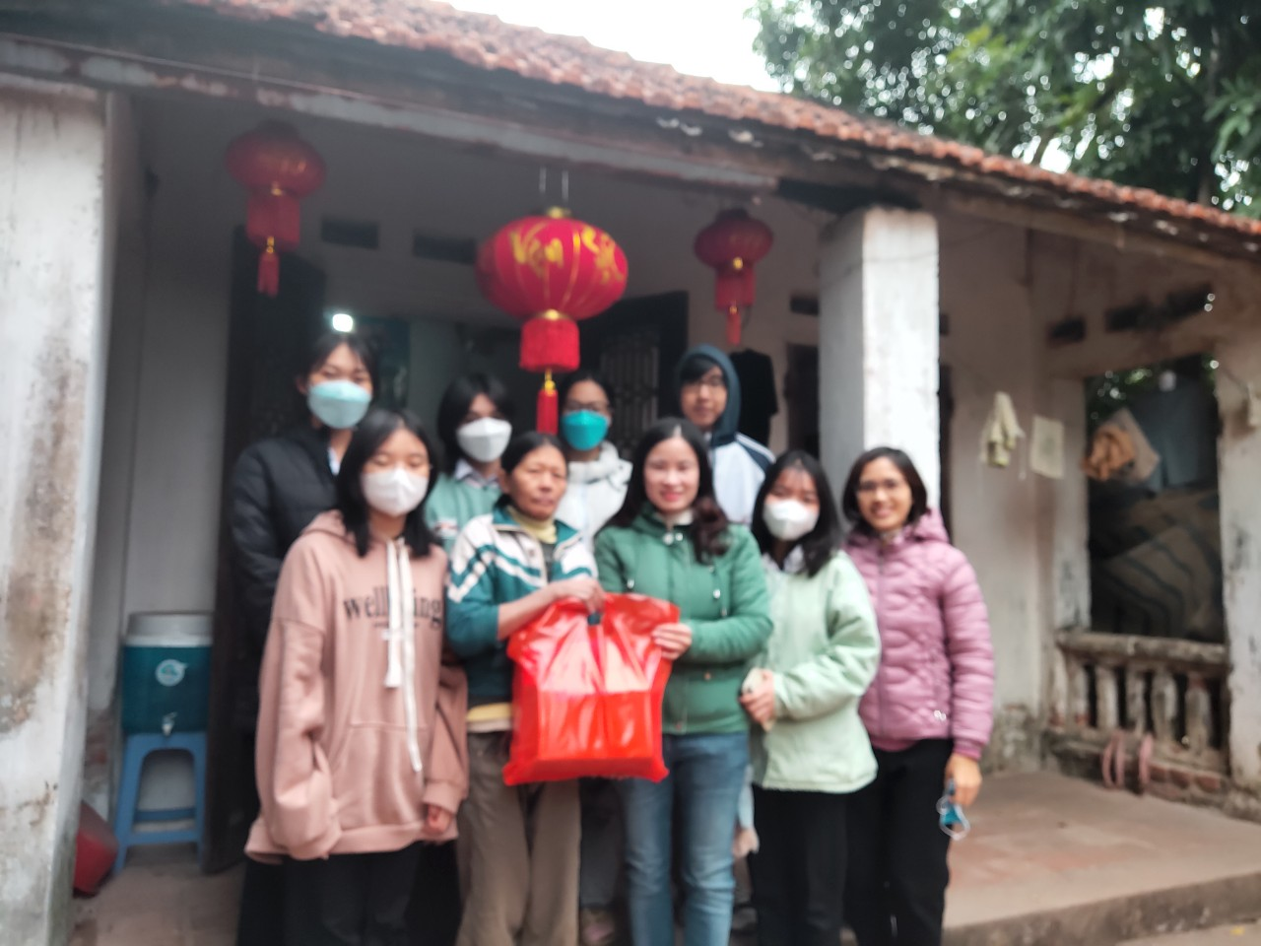
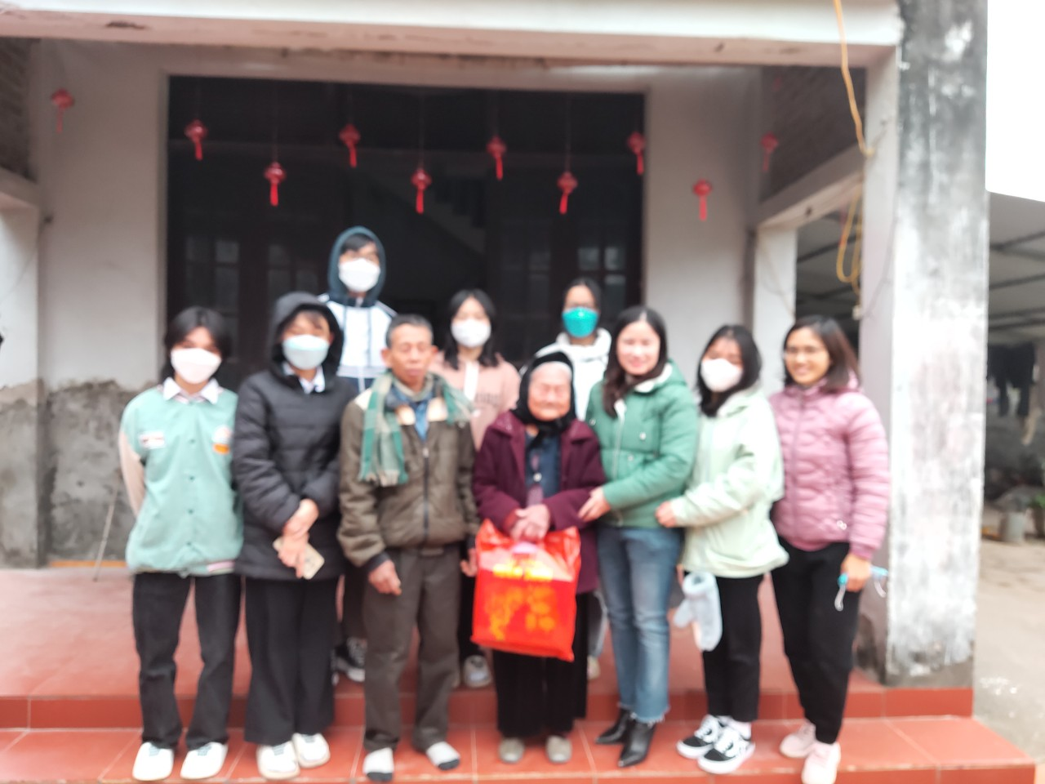

Đoàn trường THPT Trần Hưng Đạo thăm và tặng quà cho các gia đình
có hoàn cảnh khó khăn tại xã Phương Chiểu - TP. Hưng Yên - Hưng Yên

Với những việc làm thiết thực trên, Đoàn trường đã giáo dục cho các em học sinh trong nhà trường những bài học về sự bao dung, biết quan tâm tới những người xung quanh, đồng thời biết quan tâm và biết ơn đến những người có công với cách mạng và những gia đình chính sách. Từ đó giúp các em sống có ý thức và trách nhiệm với bản thân và lỗ lực vươn lên trong học tập.

Người viết:
Bùi Văn Cường - Bí thư Đoàn thanh niên trường THPT Trần Hưng Đạo

